Sorbet express aux framboises
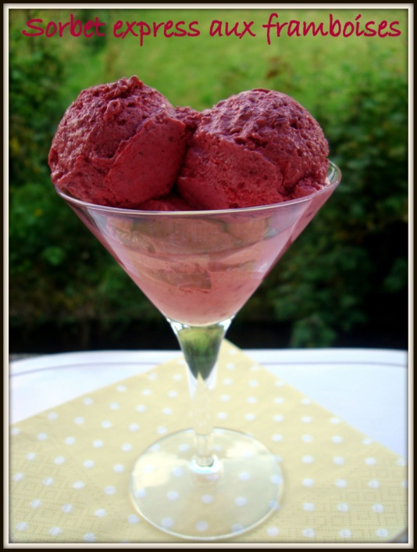
Ingrédients: (pour 4 pers)
- 500g de framboises surgelées (ou tout autre fruit surgelé)
- 80g de sucre roux en poudre
- Le jus d'un citron
- 1 blanc d'œuf
Préparation:
Mettez le sucre roux dans le bol d'un blender ou mixeur. Ajoutez le jus de citron et le blanc d'œuf. Mixez 1 min 30 vitesse maximum.
Versez les fruits surgelés en 2 étapes sur ce mélange: versez la moitié des fruits, mixez, puis versez le reste des fruits. Mixez environ 5 minutes.
C'est prêt à être déguster !!

Ange et Délices

